УТВЕРЖДАЮ
Директор
ОАО «Великосельское Агро»
_________ В.Л.Севостьянчик
«19» ___06___ 2026 г.

ТЕХНИЧЕСКОЕ ЗАДАНИЕ
на закупку «Сборно-разборный тентовый склад»

ПРИМЕР КАРКАСА:

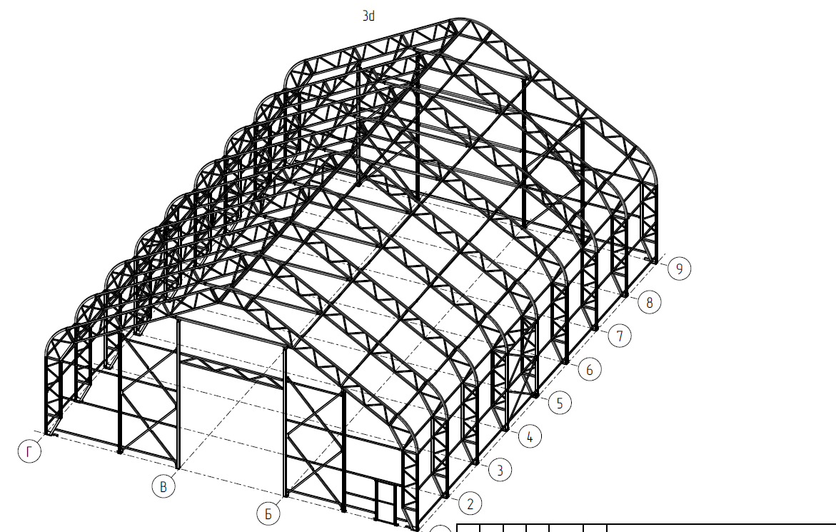

Параметры:
Размеры сборно-разборной металлической конструкции тентового сооружения:
- ширина 18,00 м;
- длина 40,00 м;
- высота вертикальной стенки 4,00 м.

КАРКАС КОНСТРУКЦИИ.
Конструкция представляет собой сборно-разборный металлический каркас, изготовленный из трубы профильной различного сечения, толщина стенки не менее 3,00-4,00 мм. (усилен структурными ребрами жесткости, связями из стальных прогонов).
Для сборки каркаса используется фитинго-болтовое соединение.
Промежуточные опоры либо иные металлоконструкции элементов каркаса в пределах полезного объема конструкции не расположены.
Детали, элементы и узлы каркасной конструкции рассчитаны на нагрузки и условия эксплуатации с учетом массы, размеров и вида данной конструкции для обеспечения достаточной жесткости, прочности, воздействиям снеговой и ветровой нагрузок.
Покрытие каркаса – нанесение грунт/эмаль ХВ 0278, толщина покрытия не менее 80 мкм, RAL – 7024.
Метизные детали оцинкованы.

КРОВЕЛЬНОЕ И СТЕНОВОЕ ПОКРЫТИЕ.
- кровля – тент ПВХ плотностью 900 гр/м2, класс горючести Г1, РП 1, В2 (цвет по согласованию с Заказчиком – стандартный RAL)
- стена – тент ПВХ плотностью 900 гр/м2, класс горючести Г1, РП 1, В2 (цвет по согласованию с Заказчиком – стандартный RAL)

ВОРОТА, ДВЕРИ, ОКНА:
Ворота тентовые подъемные с управлением лебедкой, привод ручной р-р 4,00х4,50 м с запорным механизмом (в торцах конструкции) – 2 шт.

ФУНДАМЕНТ (основание под сборку и установку) – выполняется силами и за счет Заказчика по предоставленному Исполнителем заданию.

Срок исполнения договора о поставке и сборке: в течение 60 (шестидесяти) рабочих дней с даты подписания договора.

В стоимость входит:
- разработка конструкторской документации (схемы, разрезы, сортамент используемых материалов, нагрузки на основание)
- временная сборно-разборная каркасно-тентовая конструкция р-р 18,00х40,00х4,00 м (в указанной выше комплектации),
- доставка по адресу: Брестская область, Пружанский район, аг. Великое Село, ул. Свердлова, 76,
- сборка и установка конструкции,
- аренда вспомогательной техники для разгрузки и сборки конструкции.

Условия оплаты:
Не более 60% предварительная оплата, 20% по факту доставки металлоконструкций, 20% по факту выполнения работ и подписания актов сдачи-приемки.

Срок гарантии – не менее 2 (двух) лет.
Срок действия предложения – не менее 30 (тридцати) дней.

Юрисконсульт ОАО «Великосельское Агро» В.В.Яскович

